Jammerbugt Kommune |  |  |  |  |  |  |  |  |  |  |  |  |  |  |  |  |  |  |  |  |  |  |  |  |  |  |  |  |  |  |  |  |  | Aftalenummer: |  |  |  |  |  | 4046
FAKTURERINGSOPLYSNINGER (Alle felter skal udfyldes)

Navn på medarbejder |  |  | LN Debitornavn
 |  |  | Jammerbugt Kommune Rådhuset
Fødselsdato og år |  |  | LN Debitornummer
 |  |  | 4046 + Sidste 4 cifre i EAN
Navn på udsteder |  |  | Faktureringsmetode
 |  |  | EAN-faktura
Telefon til udsteder |  |  | EAN
E-mail til udsteder

Dato og underskrift
- -

BESTILLINGSOPLYSNINGER

Tilvalg (Kun ved accept eller egenbetaling)
SuperClean antirefleks og hærdning (Forbedret antirefleks med antistatisk, smuds- og vandafvisende overflade)
Blue-Block antirefleks og hærdning (Forbedret antirefleks med blåt lys filter, antistatisk, smuds- og vandafvisende overflade)
Nikkelfrit stel ved dokumenteret nikkelallergi
Tynde letvægtsglas 1.60 er tilladt ved styrker over +/- 3.00
Bemærkninger

BEHOVSOPLYSNINGER (Alle felter skal udfyldes)

Oplysninger om dagligt skærmarbejde |  |  |  |  |  |  |  |  |  | Opmåling af arbejdsområde
Mit daglige skærmarbejde udgør i timer |  |  |  |  |  |  | timer |  |  | A |  | Afstand fra øje til skærm |  |  |  |  |  |  |  |  |  |  |  |  |  |  |  | cm
Benytter to eller flere stationære skærme |  | Nej |  |  |  | Ja |  |  |  | B |  | Afstand fra øje til manuskript |  |  |  |  |  |  |  |  |  |  |  |  |  |  |  | cm
Benytter allerede skærmbriller |  | Nej |  |  |  | Ja |  |  |  | C |  | Afstand fra øje til tastatur |  |  |  |  |  |  |  |  |  |  |  |  |  |  |  | cm
Angiv foretrukne arbejdsområde |  |  |  |  |  |  |  |  |  | D |  | Afstand fra gulv til øjenhøjde* |  |  |  |  |  |  |  |  |  |  |  |  |  |  |  | cm
Hvilken situation visualiserer bedst dit daglige skærmarbejde? |  |  |  |  |  |  |  |  |  | E |  | Afstand fra gulv til skærmens top* |  |  |  |  |  |  |  |  |  |  |  |  |  |  |  | cm
 |  |  |  |  |  |  |  |  |  | * Afstanden mellem D og E bør være 15 cm.
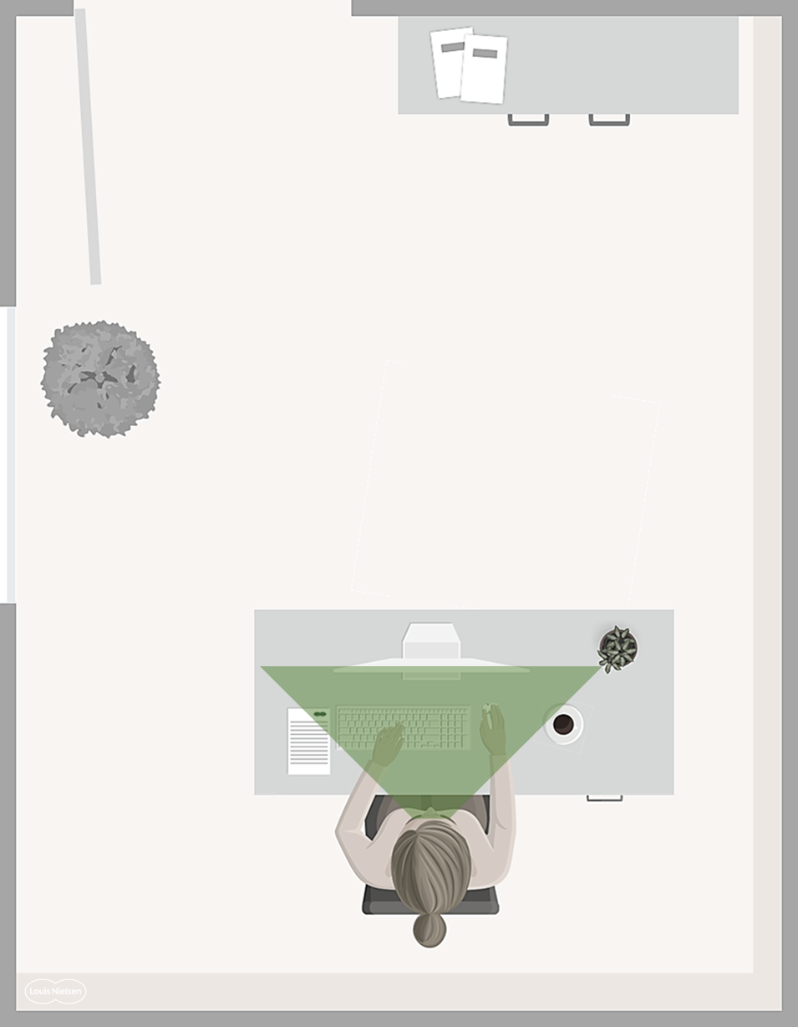 | 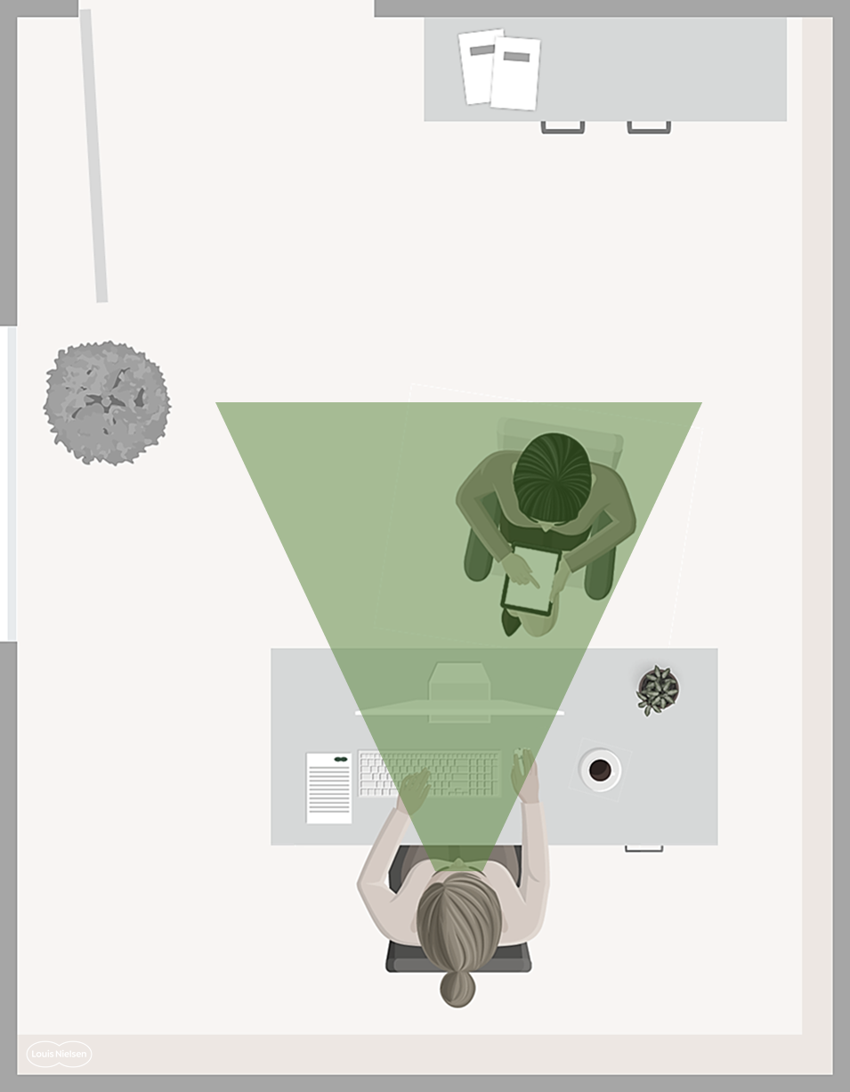 |  | 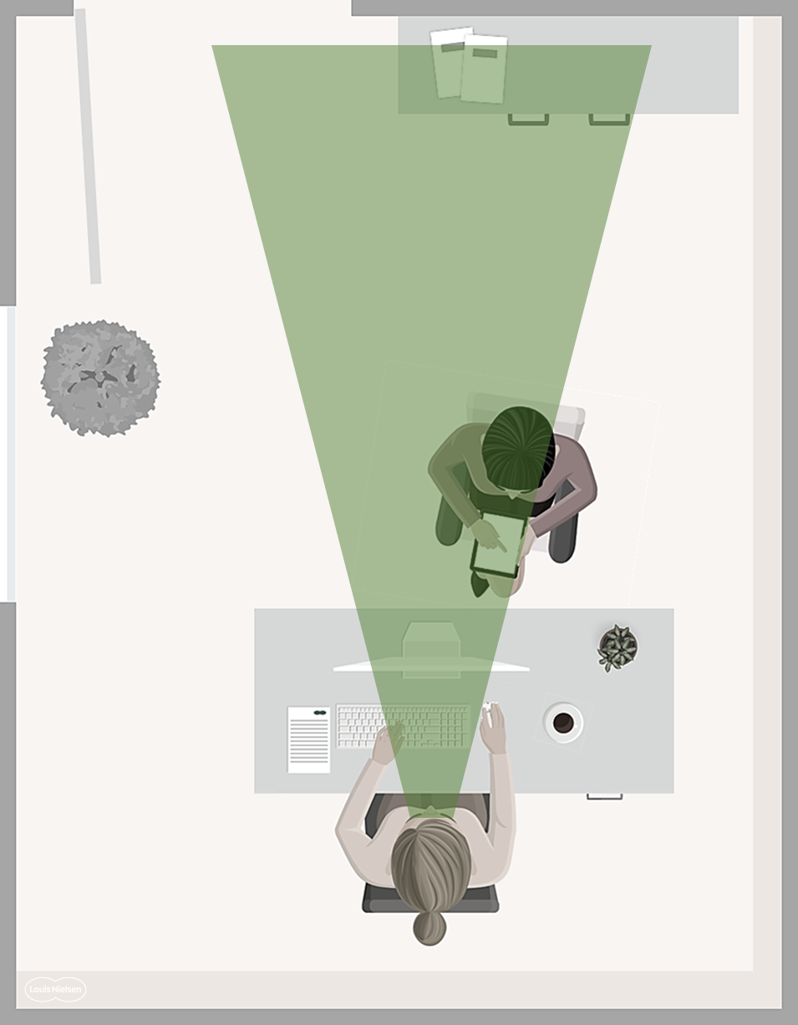
 |  |  |  |  |  |  |  |  |  | 